Комитет по образованию Администрации
муниципального образования «Дорогобужский район» Смоленской области

Методический листок «Внимание: опыт»
Выпуск 1 (февраль 2018)
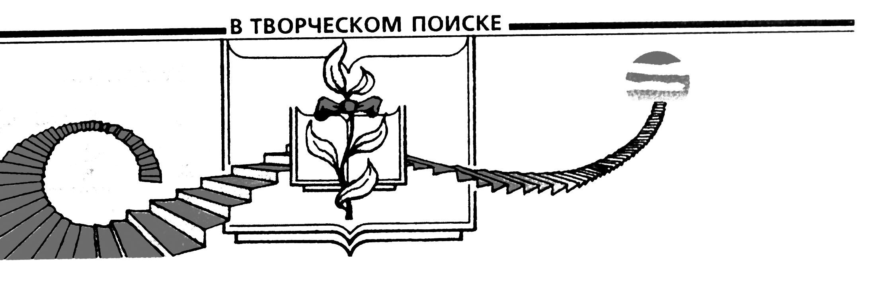

Итоги деятельности районной инновационной площадки «Школа правовых знаний как средство формирования социально-правовой компетенции личности»

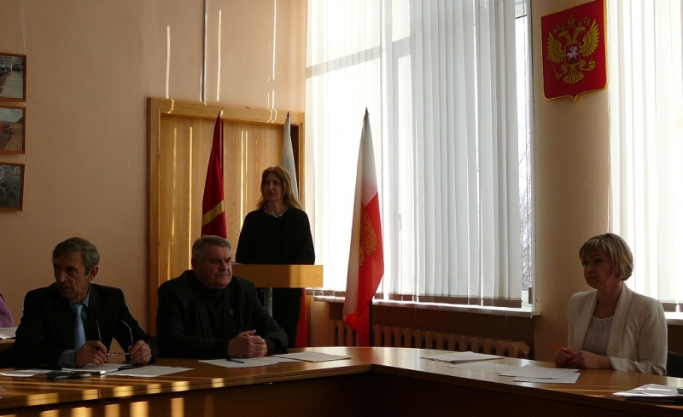
Для повышения результативности процесса изменения свойств и качеств личности требуется осуществление деятельности, содержание которой обеспечивает единство когнитивного, ценностного и деятельностно-практического компонентов. Успех правового воспитания участников образовательных отношений обеспечивается только при комплексной организации процесса воспитания путем объединения усилий учебных заведений, общественности и семьи, при активном участии правоохранительных органов. Данные направления успешно решались в ходе деятельности районной инновационной площадки «Школа правовых знаний как средство формирования социально-правовой компетенции личности», в состав которой входят 7 образовательных учреждений.
В рамках организационно-методического сопровождения площадки проводятся методические мероприятия: районные семинары, заседания круглых столов для педагогов и школьников с участием представителей правоохранительных органов и комиссии по делам несовершеннолетних, а также педагогов Дорогобужского Дома детского творчества.
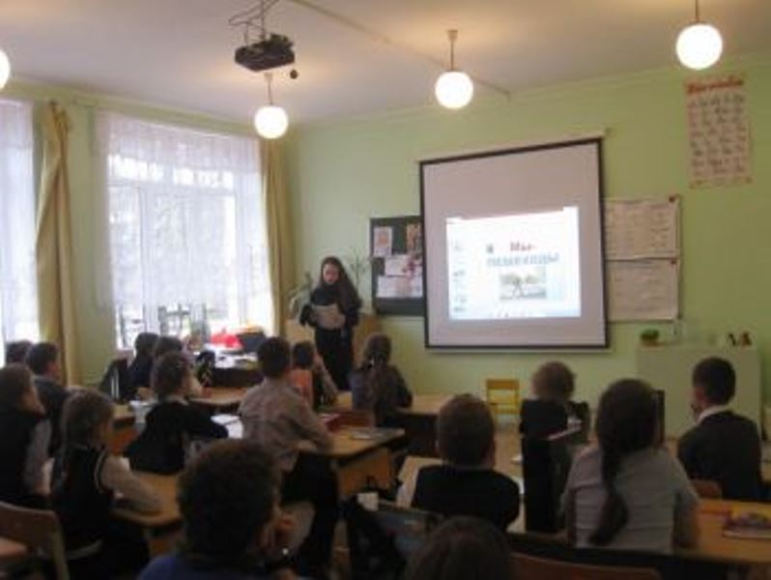
Одна из задач муниципальной системы образования – развитие единого информационно-образовательного пространства района. С этой целью сформировано межшкольное сетевое объединение, в рамках деятельности которой организовано проведение видеоконференций. В работе видеоконференций активное участие принимают как педагоги, так и школьники.
Развитие единого правового образовательного пространства рассматривается как важный фактор, эффективно влияющий на успешную социализацию личности обучающихся. Важным условием формирования правосознания подрастающего поколения является их социально-правовая активность.
Используются разнообразные формы образовательной и воспитательной работы правовой направленности, которые позволяют подрастающему поколению лучше вникнуть в социальные практики.
Накоплен успешный опыт по осуществлению преемственности в сфере правового воспитания Верхнеднепровской средней школой №3 совместно с детским садом «Теремок».
Полезен опыт Дорогобужской средней школы №2 по организации деятельности социального театра.
Заслуживает внимания опыт региональной инновационной площадки, действующей в Дорогобужской средней школе №1. Правовое направление деятельности волонтеров является одним из значимых. Важное место в работе волонтёров отводится разработке и проведению классных часов для младших учеников.
На муниципальной научной конференции школьников «День науки» волонтерами первой Дорогобужской школы представлены исследовательские работы. Один из аспектов, рассмотренных в работах, – организация волонтерской деятельности по формированию правовой культуры младших школьников.
Волонтёрская деятельность школьников способствует организации работы по правовому просвещению участников образовательных отношений. Включение в волонтёрскую деятельность позволяет сделать процесс социального развития личности более эффективным, помогает получить опыт социальных действий и отношений, позволяет создать условия для поэтапного социального становления и социального созревания подрастающего поколения.
Успех повышения уровня правовой культуры может быть обеспечен только при комплексной организации процесса воспитания путем объединения усилий учебных заведений, общественности, семьи, правоохранительных органов и ведомственных организаций.
Проведена большая работа по выявлению, обобщению и распространению опыта инновационной педагогической деятельности.
Опыт по формированию правовой культуры участников образовательных отношений транслируется посредством публикаций в сборниках научно-практических конференций различного уровня.
Педагоги района участвуют в районных конкурсах на лучшую методическую разработку уроков и внеклассных мероприятий по правовому воспитанию. По итогам конкурсов издаются сборники методических материалов, с содержанием которых можно познакомиться на методической выставке.
На протяжении 4 лет действует межшкольное сетевое объединение «Создание единой информационно-образовательной среды как фактор повышения качества образования». В него входят МБОУ Дорогобужская СОШ № 1 и МБОУ Усвятская СОШ. В области формирования правовой культуры участников образовательных отношений организованы видеоконференции «Правовая культура – естественная норма цивилизованного человека», «Правовая культура потребителя», видеомост «Права и обязанности подростка».
Каков результат работы школы в рамках муниципальной инновационной площадки? Создано и развивается правовое пространство общеобразовательных учреждений; активизировано волонтерское движение «старшие-младшим»; благодаря использованию медиативных технологий минимизирован уровень конфликтности среди обучающихся, что повысило уровень безопасности школьной среды; развивается массовое участие школьников в благотворительных марафонах и акциях милосердия, социальных проектах, обеспечивающее приобретение детьми опыта участия в жизни своего села, школы, района.
Опыт педагогов диссеминирован в педагогическое сообщество – представлен на районном методическом семинаре «Сетевое взаимодействие как фактор повышения качества образования», на заседании Коллегии Комитета по образованию МО «Дорогобужский район» «Актуальные вопросы организации правового воспитания в образовательных учреждениях; на межрайонном вебинаре на площадке СОИРО «Актуальные аспекты правового просвещения участников образовательного процесса», Деятельность МБОУ Усвятская СОШ в направлении развития службы школьной медиации представлен для участия в областном правовом конкурсе на лучшую работу по проблеме: «Система школьной медиации», инициированном Уполномоченным по правам ребенка в Смоленской области и отмечен дипломом 3 степени.
Проделанная работа заслуживает внимания и будет полезна для использования в образовательных учреждениях области.
